Министерство науки и высшего образования Российской Федерации
Федеральное государственное автономное образовательное учреждение высшего образования
ТОМСКИЙ ГОСУДАРСТВЕННЫЙ УНИВЕРСИТЕТ СИСТЕМ УПРАВЛЕНИЯ И РАДИОЭЛЕКТРОНИКИ (ТУСУР)
Кафедра экономической математики, информатики и статистики (ЭМИС)
ЖИЗНЕННЫЙ ЦИКЛ СИСТЕМЫ
Отчёт по практической работе по дисциплине «Теория систем и системный анализ»
Студент гр.594-2 ___________ М. В. Корженевский «______» _____________2026 г. Старший преподаватель каф. ЭМИС
______________ А. В. Токарева
«______» ____________________2026 г.

Томск 2026
Практическая работа №4
«Жизненный цикл системы»
Основные этапы жизненного цикла системы «Телефон» представлены в таблице 1.
Таблица 1 — Основные этапы жизненного цикла системы «Телефон»
№ | Этапы ЖЦ | Характеристика
1 | Разработка и производство | Система находится на стадии проектирования, сборки и тестирования. Взаимодействие с внешней средой минимально, проверяется работоспособность компонентов.
2 | Приобретение и начальная настройка | Пользователь выбирает, покупает телефон, активирует, устанавливает первоначальные настройки, подключает к сетям и сервисам. Система эксплуатируется в щадящем режиме.
3 | Активная эксплуатация | Телефон используется ежедневно для звонков, интернета, приложений. Возможны износ корпуса, деградация батареи, обновления ПО. Периодически проводится обслуживание (чистка, замена аксессуаров).
4 | Утилизация | Система выведена из эксплуатации из‑за физического износа, морального устаревания или поломки. Происходит сдача на переработку, продажа на запчасти или окончательное удаление данных.

Эффективность показывает то, насколько хорошо система выполняет требования пользователя (цели использования), т.е. степень соответствия нынешних функций с конечным желаемым функционалом. График ЖЦ системы «Телефон» показан на рисунке 1.
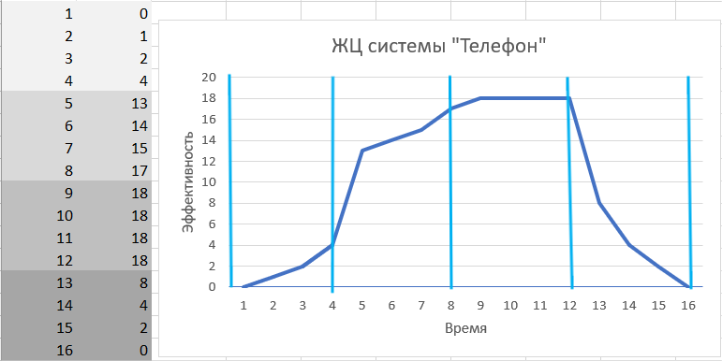
Рисунок 1 — Скриншот графика ЖЦ системы «Телефон»
Цели телефона (как системы):
- Обеспечение беспроводной голосовой связи, передача данных, выполнение вычислительных операций, предоставление интерфейса для взаимодействия с пользователем.
- Удовлетворение потребностей пользователя в коммуникации, развлечении, работе, навигации, доступе к информации. Цели могут меняться в зависимости от потребностей владельца.
Описание кто (что) управляет системой, с помощью каких управляющих воздействий, и какая обратная связь используется в процессе управления на каждом этапе ЖЦ представлены в 2 таблице.
Таблица 2 — Подробная информация по этапам ЖЦ
Этап ЖЦ | Управляющий субъект | Управляющие воздействия | Обратная связь
Разработка и производство | Инженеры, производитель | Проектные решения, выбор компонентов, настройка технологических линий, тестовые сценарии | Результаты испытаний, показатели брака, отзывы тестировщиков, соответствие техническому заданию
Приобретение и начальная настройка | Пользователь, продавец, оператор связи | Выбор модели, оплата, активация SIM-карты, установка паролей, настройка Wi-Fi, установка приложений | Визуальный осмотр, проверка работоспособности, качество связи, индикация настроек на экране
Активная эксплуатация | Пользователь, автоматические системы ОС | Ежедневные действия (звонки, сенсорный ввод, нажатие кнопок), обновления ПО, настройки энергосбережения, зарядка | Отображение уровня заряда, уведомления, качество звука, скорость работы, предупреждения об ошибках, показания датчиков
Утилизация | Пользователь, сервисные центры, операторы переработки | Отключение учётных записей, сброс настроек, физическое извлечение батареи, сортировка компонентов | Подтверждение удаления данных, сертификаты утилизации, экологические показатели переработки

